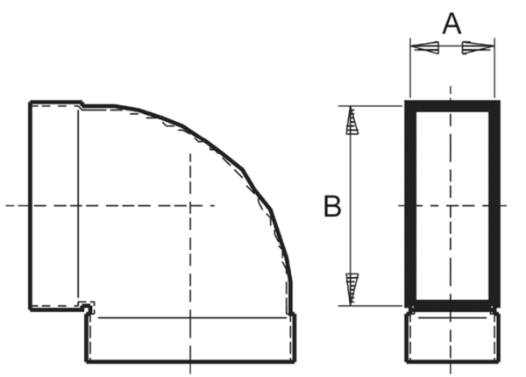90°-os rövid vízszintes könyökcsatorna KB90KH/80/150Csomagolási egység: 1 darabVálaszték: K
Termékszám: 0055.0592Gyártó: MAICO

